**绝密★考试结束前**

**2024学年第一学期丽水五校高中发展共同体10月联考**

**高一年级物理学科试题**

**考生须知：**

**1.本卷共6页满分100分，考试时间90分钟。**

**2.答题前，在答题卷指定区域填写班级、姓名、考场号、座位号及准考证号并填涂相应数字。**

**3.所有答案必须写在答题纸上，写在试卷上无效。**

**4.考试结束后，只需上交答题纸。**

**一、选择题（本题共14小题，每小题3分，共42分。每小题列出的四个备选项中只有一个是符合题目要求的，不选、多选、错选均不得分）**

1.下列各组物理量中，都是矢量的是（ ）

A.加速度、速度的变化 B.速率、加速度

C.路程、时间 D.位移、速率

2.下列说法正确的是（ ）

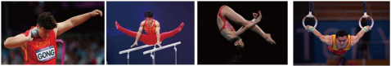

A.分析铅球运动的距离，可以把铅球视为为质点

B.分析竞技体操男子双杠运动，可以把运动员视为质点

C.分析跳台跳水运动的技术动作，可以把运动员视为质点

D.分析竞技体操吊环运动，可以把运动员视为质点

3.小明是一个象棋爱好者，在某次与棋友的对弈过程中在三步棋里把自己的“车”从*A*位置经过*B*位置、*C*位置最后移到了*D*位置如图所示。设象棋棋盘上横格与纵格间的距离都等于*a*，则下列说法中正确的是（ ）

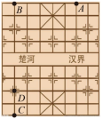

A.这三步棋里棋子的路程为11*a*；

B.这三步棋里棋子的路程最大的为第二步，路程为8*a*

C.这三步棋里棋子的位移大小为

D.这三步棋里棋子的位移大小为

4.关于奥运会比赛的论述，下列说法正确的是（ ）

A.奥运会开幕式于晚7点开始，晚7点指的是时间间隔

B.百米比赛中，一名运动员发现观众在“后退”，他是以大地为参考系

C.运动员跑完1500m比赛，1500m是路程

D.铅球运动员的比赛成绩是铅球的位移大小

5.深中通道是国家重大工程和世界级跨海集群工程，全长约24千米，北距虎门大桥约30千米，小明计划周末从家坐车去深圳宝安机场，他事先用导航软件搜索路线，若选择走A路线，经过虎门大桥，路程约103千米，耗时约1小时50分钟；若选择走B路线，经过深中通道，路程约53千米，耗时约1小时10分钟，假设汽车实际行驶路程和时间与导航软件预计的相同，则下列说法正确的是（ ）

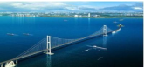

A.汽车通过两条路线的平均速度相同 B.汽车通过A路线的平均速度更大

C.汽车通过A路线的位移更大 D.汽车通过B路线的平均速度更大

6.苹果树是落叶乔木，自然生长时树干可高至20m。某棵自然生长的苹果树上有一张离地5m高的苹果树叶落下，不考虑树枝等对它的阻挡作用，取重力加速度大小，则下列说法正确的是（ ）

A.苹果树叶在空中的运动时间约为0.5s B.苹果树叶落到水平地面的速度大小约为10m/s

C.苹果树叶在空中的运动时间约为1s D.苹果树叶在空中运动时间约为3s

7.在排球比赛中，扣球手抓住机会打了一个“探头球”（当对方来球在网上探头过来时，直接在网上即以扣球击回对方），如图，已知来球速度大小，击回的球速度大小，击球时间为0.2s，关于扣球手击球过程中排球的平均加速度，下列说法正确的是（ ）

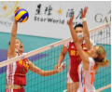

A.加速度大小为，方向与相同 B.加速度大小为，方向与相同

C.加速度大小为，方向与相同 D.加速度大小为，方向与相同

8.一辆汽车行驶在平直的公路上，某时刻油管破裂，每隔相同时间有一滴油滴出，选取汽车运动的方向为正方向，我们可以根据油滴之间的距离判断汽车的运动情况，说法正确的是（ ）

A.沿运动方向，油滴之间的距离增大时，汽车加速度一定增大

B.沿运动方向，油滴之间的距离增大时，汽车的加速度一定不变

C.沿运动方向，油滴之间的距离减小时，汽车的加速度可能增大

D.沿运动方向，油滴之间的距离减小时，汽车的加速度一定减小

9.下列图像表示物体做匀变速直线运动的是（ ）

   

A B C D

10.有甲、乙两物体均做匀变速直线运动，其中甲的加速度，乙的加速度。根据这些条件做出以下判断，正确的是（ ）

A.甲的加速度大于乙的加速度 B.甲做的是匀加速运动，乙做的是匀减速运动

C.两个物体任何时刻的速度都不可能为零 D.乙物体可能做匀加速直线运动

11.伽利略对自由落体运动的研究，是科学实验和逻辑思维的完美结合，下图可大致表示其实验和思维的过程.让小球由倾角为的光滑斜面滑下，然后在不同的时分别进行多次实验，最后推理出自由落体运动是一种匀加速直线运动.对这一过程的分析，下列说法中**不正确**的是（ ）

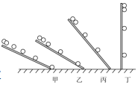

A.采用图甲的斜面实验，可“冲淡”重力的作用，使时间更容易测量

B.让不同质量的球沿相同斜面下滑，可证实小球均做加速度相同的匀变速运动

C.伽利略通过实验直接测量了物体自由下落的位移与时间的平方的关系

D.图甲是实验现象，图丁的情景是经过合理的外推得到的结论

12.某兴趣小组研究—遥控汽车的运动，根据记录的数据做出该车运动的位置—时间（*x*-*t*）图像和速度—时间（*v*-*t*）图像，如图所示，其中*x*-*t*图像中的时刻对应抛物线的最高点。下列说法正确的是（ ）

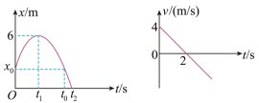

A.汽车的加速度大小为 B.时汽车回到出发点

C.时汽车通过坐标原点 D.汽车出发点的坐标为

13.地铁刹车后匀减速进站，晓燕同学利用照相机拍下了地铁停下前最后2s初和最后2s末的照片，如图所示。已知地铁相邻两车门之间的距离为4.5m，地铁刹车前的速度为15m/s，则地铁刹车后行最后行驶的路程为（ ）

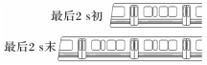

A.45m B.50m C.60m D.70m

14.以下关于所用物理学的研究方法叙述**不正确**的是（ ）

A.当时，就可以表示物体在t时刻的瞬时速度，该定义用了极限思维法。

B.在探究自由落体运动规律实验中，伽利略把斜面实验的结果推广到竖直情况，这种方法被称为“合理外推”

C.在不需要考虑物体本身的大小和形状时，用质点来代替物体的方法叫假设法

D.求匀变速直线运动位移时，将其看成很多小段匀速直线运动的累加，采用了微元法

**二、不定项选择题（本题共4小题，每小题3分，共12分。在每小题给出的四个选项中，有一个或多个选项是符合题意的，全部选对得3分，选对但不全得2分，错选不得分。）**

15.一质点以不变的速率*v*沿半径为*R*的圆周运动，从经过*M*点开始，先后经过*P*、*N*、*Q*后回到*M*点，周而复始，则下列说法正确的是（ ）

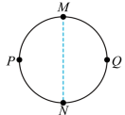

A.从*M*到*P*过程中的位移与从*P*到*N*过程中的位移相同

B.从*M*到*P*的过程中，平均速度的大小为

C.从*M*到*N*的过程中，速度变化量的大小为2*v*

D.从*M*到*N*的过程中，平均加速度的大小为

16.如图甲所示，一只小猫饭后来到池塘边散步，之前停留在池塘边的一条小鱼看到小猫后，从静止快速沿直线游离池塘边缘，全过程中小鱼的*v*-*t*图像如图乙所示。关于小鱼的整个运动过程，下列说法正确的是（ ）

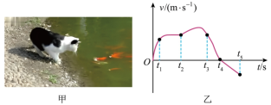

A.内小鱼的位移最小

B.时刻小鱼的加速度为零

C.小鱼在内的速度方向与内的速度方向相同

D.小鱼在内的加速度方向与内的加速度方向相反

17.雨雪天气时路面湿滑，汽车在紧急刹车时的刹车距离会明显增加。如图所示为驾驶员驾驶同一辆汽车在两种路面紧急刹车时的*v*-*t*图像，驾驶员的反应时间为1s。下列说法正确的是（ ）

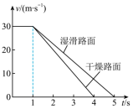

A.从到停下，汽车在湿滑路面的平均速度大于在干燥路面的平均速度

B.从到停下，汽车在湿滑路面的平均速度大于在干燥路面的平均速度

C.从到停下，汽车在湿滑路面的行驶距离比在干燥路面的行驶距离多15m

D.从到停下，汽车在湿滑路面的加速度是在干燥路面的加速度的

18.如图（a）所示，某同学用智能手机拍摄物块从台阶旁的斜坡上自由滑下的过程，物块运动过程中的五个位置A、B、C、D、E及对应的时刻如图（b）所示。已知斜坡是由长为的地砖铺成，且A、C、E三个位置物块的下边缘刚好与砖缝平齐。下列说法正确的是（ ）

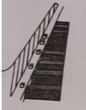 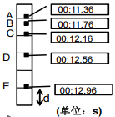

图（a） 图（b）

A.物块在有A运动到E的时间为0.6s B.位置A与位置D间的距离为1.35m

C.物块在位置D时的速度大小为2.25m/s D.物块下滑的加速度大小为

**三、非选择题部分（本题共4小题，共46分）**

19.（2分/空，共计18分，）同学们利用如图所示装置做“探究小车速度随时间变化的规律”实验。请你完成下列有关问题：

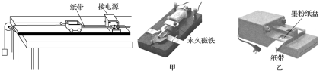

（1）实验室提供如图甲、乙两种打点计时器，某实验小组决定使用电火花计时器，则应选用图中的______（选填“甲”或“乙”）计时器。

（2）另一实验小组使用的是电磁打点计时器，图中，接线正确的是______（选填“甲”或“乙”）。

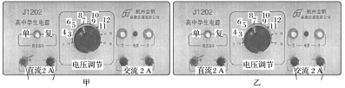

（3）实验中，除打点计时器（含正确电源、纸带、复写纸）、小车、平板和重物外，在下面的器材中，必须使用的是______（选填选项前的字母）。

A.刻度尺 B.秒表 C.天平

（4）下列实验步骤的正确顺序是______（用字母填写）。

A.关闭电源，取下纸带

B.接通电源后，放开小车

C.将小车停靠在打点计时器附近，小车尾部与纸带相连

D.把打点计时器固定在平板上，让纸带穿过限位孔

（5）如图甲所示为一次记录小车运动情况的纸带，然后每隔相同的时间间隔*T*选取一个计数点（相邻两个计数点之间还有四个点未画出），如图所示。

 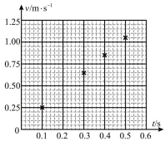

测得，，，，，。计算得到在打*B*、*C*、*D*、*E*、*F*点时小车的速度，分别记作、、、、。*C*点时小车的速度______并标示在坐标图中，描绘出小车的*v*-*t*图像，根据图像求出小车的加速度______。（保留三位有效数字）

（6）如果电源频率变为49Hz而同学不知道，则该加速度测量值与实际值相比______（选填“偏大”或“偏小”）。

（7）如图所示，气垫导轨上滑块经过光电门时，其上的遮光条将光遮住，电子计时器可自动记录遮光时间。测得遮光条的宽度为，用近似代表滑块通过光电门时的瞬时速度。为使更接近瞬时速度，正确的措施是（ ）

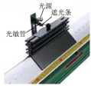

A.使滑块的释放点更靠近光电门 B.提高测量遮光条宽度的精确度

C.换用宽度更窄的遮光条 D.增大气垫导轨与水平面的夹角

20.一辆沿平直公路行驶的汽车以15m/s的速度行驶，紧急刹车时，做匀减速直线运动，加速度大小为，求：

（1）汽车刹车5s时的速度；

（2）从开始刹车到停止，汽车滑行的距离.

21.如图甲所示是高层建筑配备的救生缓降器材，由调速器、安全带、安全钩、缓降绳索等组成。发生火灾时，使用者先将安全钩挂在室内窗户、管道等可以承重的物体上，然后将安全带系在人体腰部，通过缓降绳索等安全着陆。如图乙所示，是某中学在某次火灾逃生演练现场中，体重为60kg的逃生者从离地面18m高处，利用缓降器材由静止开始匀加速下滑，当速度达到6m/s时，以大小为加速度减速，到达地面时速度恰好为零。求：

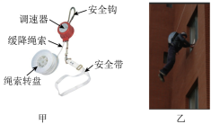

（1）减速下滑过程的位移；

（2）加速下滑过程的加速度；

（3）到达地面整个过程的时间。

22.两名同学根据学过的物理知识设计了一个“下石落井”游戏：小滑块从*A*点由静止释放，游戏者通过控制*BC*段内可控区域的长度（*BC*段由可控区域和非可控区域组成），让滑块到达*C*点时速度刚好为零，滑块自由落入洞*D*中即为游戏成功。已知轨道*AB*、*BC*可视为斜面，*AB*长0.5m，由可控区域和非可控区域组成的*BC*段总长为4m，始终保持不变，滑块在*AB*段加速下滑时加速度大小为，在*BC*段非可控区域加速下滑时的加速度大小为，在可控区域减速时的加速度大小为，滑块在*B*点、可控点前后速度大小不变，求游戏成功时：

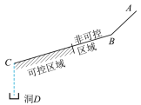

（1）滑块到达*B*点时的速度；

（2）可控区域的长度*L*；

（3）滑块从*A*到*C*所经历的时间*t*；

（4）若*AB*的长度改变，则可控区域的长度*L*也需随之改变才能保证游戏成功（*BC*长度仍保持4m不变）通过计算，画出*L*随变化的关系图像。

**2024学年第一学期丽水五校高中发展共同体10月联考**

**高一年级物理学科试题**

**一、单项选择题（本题共14小题，每小题3分，共42分）**

|  |  |  |  |  |  |  |  |  |  |  |  |  |  |
| --- | --- | --- | --- | --- | --- | --- | --- | --- | --- | --- | --- | --- | --- |
| 1 | 2 | 3 | 4 | 5 | 6 | 7 | 8 | 9 | 10 | 11 | 12 | 13 | 14 |
| A | A | D | C | D | D | C | C | C | D | C | D | B | C |

**二、不定项选择题（本题共4小题，每小题3分，共12分）**

|  |  |  |  |
| --- | --- | --- | --- |
| 15 | 16 | 17 | 18 |
| CD | CD | CD | BC |

**三、非选择题部分（本题共4小题，共46分）**

19.（2分/空，共计18分，）

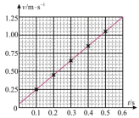

（1）乙（2）乙（3）A（4）DCBA

（5）0.45m/s2.00（1.98～2.02）（6）偏小（7）C

20.（8分）

【答案】（l）0（2）22.5m

【解析】【详解】（1）汽车刹车到速度为0时所需时间：，刹车5s时汽车已停止，所以速度为0 4分

（2） 4分

21.（10分）

【答案】（1）；（2）；（3）6s

【解析】【详解】（1）当速度达到时，以大小为加速度减速，到达地面时速度恰好为零，由运动学公式可知，减速下滑过程的位移

由得到 2分

 1分

（2）加速下滑的位移为

 2分

加速下滑的加速度为 1分

（3） 1分

加速下滑的时间为 1分

减速下滑的时间为 1分

故总的时间为 1分

22.（10分）

【答案】（1）2m/s；（2）1.5m；（3）2.5s；（4）如图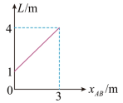

【解析】【详解】（1）根据速度位移关系

解得 2分

（2）因为到达点的速度为零，设进入可控区域的初速度为，则有



代入数据解得 1分

则可控区域的长度为 1分

（3）*AB*段运动的时间为 1分

不可控段的运动时间为 1分

可控段的时间为

所以 1分

（4）由上式可得  所以

根据题意，有 1分

所以图像为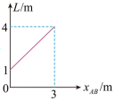 2分